Réalisation du site de l’UV LA21

CAHIER DES CHARGES

Houda CHEGGOUR
Hasnaa EL BOUANANI
Phan QUOC CUONG

Tables des matières :

CAHIER DES CHARGES 3
Introduction 3
Objectif 3
Public visé 4
Etat actuel des ressources 4
Analyse des besoins 5
Description du site à réaliser 8
Bénéfices attendus et cadre pédagogique 9
Contraintes à prendre 9
Planning proposé, estimation des délais, partage du travail 10

CAHIER DES CHARGES

Introduction

Dans le cadre de l'Unité de Valeur LO18, on est amené à réaliser un projet multimédia pédagogique. Cela consiste à construire un site Internet pour une des unités de valeur enseignées à l'UTC.

L’UV LA21 est le premier niveau de langue espagnole à l’UTC. Cette UV a pour objectif de permettre à ses étudiants d’acquérir le niveau d’espagnole qui leur permettra de suivre, dans de bonnes conditions, les unités de valeur LA22 ou LA23, et ainsi de valider un niveau pratique d’espagnole nécessaire à l’obtention du diplôme d’ingénieur.

Notre rôle sera d’analyser les besoins actuels afin de construire ce site répondant aux caractères pédagogiques visés par le responsable de cette UV Susana Chiabrando.

Objectif

La première étape de ce projet réside dans la réalisation du cahier des charges. Ce cahier va permettre après rencontre avec l'enseignant responsable de l’UV LA21 de définir clairement les bases, objectif et contraintes du projet. C'est le point de départ de tout projet et sa rédaction va conditionner la bonne réalisation du site Internet.

Ce projet correspond à une demande de Susana Chiabrando, responsable de la langue espagnole à l’UTC.

L’UV se divise en TP, TD et entretien. Durant le TD les élèves étudient les notions de bases et les points grammaticaux de la langue espagnole. Le TP est consacré pour la mise en application de ce qui a été enseigné en TD. Quant aux entretiens qui se déroulent par groupe de trois personnes, ils permettent aux élèves d’améliorer leur expression orale.

Le but du projet sera de réaliser un site Web attractif pour cette UV permettant aux étudiants d’accéder à différentes parties du poly, avec toute une série de documents complémentaires.

Ce site devra être à la fois une présentation de l’UV, un moyen de diffusion de documents concernant le cours et proposera aussi des compléments de TD / TP.
Il devra être facilement mis à jour par un non informaticien.

Public visé

Le site est destiné :

Principalement aux étudiants de l‘UTC qui suivent l’Unité de Valeur LA 21.
Aux enseignants de l’UV,
Aux étudiants de l’UTC désireux de se renseigner sur cette UV,
Ainsi qu’à toute personne ayant un accès au réseau de l’UTC et voulant s’informer sur l’UV.

Etat actuel des ressources

Dans un premier temps, nous devons préciser qu’aucun site pour l’UV LA21 n’est disponible. Ainsi, le site doit être réalisé dans son intégralité.

Pour ce qui concerne les ressources, le professeur responsable de l’UV a mis à notre disposition des documents textes que nous devrons mettre en ligne. Ces fichiers représentent les exercices concernant l’UV.

Les ressources dont nous disposons sont assez faibles, il faut les compléter par des recherches sur le web soit pour des cartes géographiques utilisées en Td soit d’autres documents utiles pour la formation.

Ainsi, il est nécessaire pour le projet de faire un travail de recherche, ce qui peut en ralentir le planning.

Nous rechercherons des documents complémentaires tels que des cartes, photographies, biographies, afin de compléter les ressources existantes.

Analyse des besoins

Le site devra se composer de plusieurs grandes parties :

- Une partie « Informations » permettant de donner une présentation globale du site, de mettre sur la page d’accueil des informations importantes (par exemple, la salle où aura lieu un médian …)

- Une présentation de l’UV avec un descriptif présentant l’organisation de l’UV (l’équivalent de ce que l’on peut trouver dans le catalogue des UV en plus détaillé)

- L’emploi du temps : l’UV comprend 2 heures de TD, 1 heure de TP chaque semaine et 6 entretiens en groupe de 3 etudiants dans le semestre.

- Les objectifs et l’évaluation :

  - Objectifs : acquisition d’un niveau initial concernant les compétences : compréhension et expression orales ; compréhension et expression écrites. Elle permet également d'acquérir des notions de base sur les cultures hispanophones.
Cette UV donne aux étudiants la possibilité de communiquer de façon simple et correcte dans un milieu hispanophone.
o Evaluation de l’UV : les critères d’attribution de l’UV.

- Une grosse partie distribution du contenu en TD / TP / entretien :

  - TD :

Programme : le programme de l’UV (disponible en téléchargement)

Contenu linguistique : Exercices et textes complémentaires, séquences audio et vidéo.

Documents à télécharger (élément dynamique) permettant de compléter les informations ci-dessus.

  - TP :

Contenu linguistique et grammaticale: Exercices.

  - Entretien :

Description des entretiens

Textes et documents à télécharger

- Une partie Contacts pour pouvoir contacter les enseignants de l’UV.

- Une partie liens vers des sites externes concernant l’apprentissage de la langue espagnole permettant aux étudiants d’approfondir leurs connaissances.

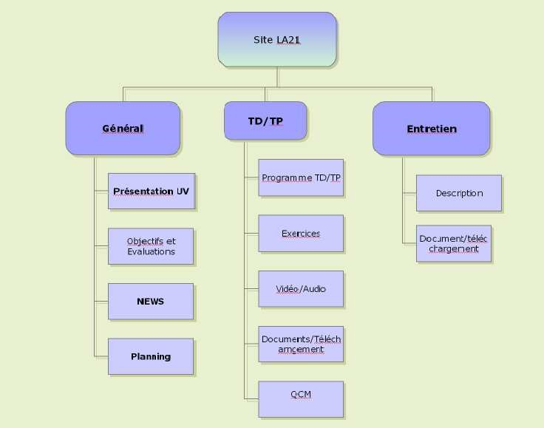

La création de ce site Internet permettra de centraliser ces documents. L’étudiant pourrait ainsi travailler à distance sans contraintes d’horaires ni d’accès au laboratoire de langue.

La plupart des textes ou documents pourront être modifiés ou remplacés en fonction de l’actualité ou des thèmes abordés en TP ou en TD. Ainsi, il faudra prévoir une partie sécurisée nécessitant une authentification avec mot de passe, permettant d’administrer et de mettre à jour le site de façon simple (utilisateur non informaticien).

L’interface doit être en français étant donné que les utilisateurs ont tous un niveau débutant en langue espagnole.

Le site devra être attractif, rendant le travail plus plaisant et motivant.

Description du site à réaliser

Nous souhaitons réaliser un site Web dynamique. Nous utiliserons donc utiliser les technologies Php/MySQL afin de pouvoir le mettre à jour dynamiquement via une interface simple d’utilisation pour l’administrateur.

Pour cela nous devrons d’abord concevoir le Modèle Conceptuel de Données (MCD) pour le site. Nous créerons ensuite la base de données en elle-même avec le SGBD MySQL.

Puis il nous faudra concevoir le module administrateur pour que celui-ci puisse mettre en ligne de nouveaux documents.

En ce qui concerne l’interface, elle devra être colorée et vivante pour rendre le site attrayant. Nous utiliserons pour cela le logiciel Dreamweaver.

Le responsable désire que ce site soit coloré, nous allons donc utiliser principalement des couleurs attrayantes, dans un souci d’homogénéité et d’ergonomie.

En ce qui concerne le contenu du site, il devra comporter principalement le contenu du poly(exercices…), le tableau du programme du semestre, des cartes, des articles en plus … tout ceci sera dynamique grâce à Php/MySQL.

De nombreux documents seront téléchargeables, comme par exemple :les textes du poly et des entretiens,ainsi que les exercices afin que les élèves n’aient pas à se déplacer au laboratoire de langues pour y accéder.

Une page comportant des liens vers des sites externes sera disponible, et pourra être mise à jour facilement.

Une liste de contacts sera également disponible, avec différentes informations afin de pouvoir contacter facilement les différents acteurs de l’UV (adresse email, numéro de poste, …)

Quant à la navigation, elle devra être simple, efficace et surtout intuitive, et ce, tant pour l’élève qui consultera le site, et aussi pour le responsable qui souhaitera actualiser telle ou telle partie.

Nous essaierons au maximum de respecter la règle dite des « trois clicks maximum », afin que l’utilisateur ne puisse se perdre dans une arborescence trop compliquée. Pour cette raison, il sera toujours possible d’avoir accès au menu principal du site qui reprendra les différentes rubriques qui seront le contenu du TD, TP et entretien.

Bénéfices attendus et cadre pédagogique

Ce projet va permettre de simplifier l’accès aux informations contenues dans le polycopié de cours de LA21.

Il permettra aux élèves qui veulent approfondir leur travail de trouver des exercices et documents complémentaires.

Il donnera aussi la possibilité de communiquer aux élèves des informations importantes de dernière minute, ou encore de mettre en ligne des nouveaux documents (exercices, textes, ...) en fonction de l’actualité.

Contraintes à prendre

La mise à jour des contenus des cours ainsi que les TD, TP doivent être rapide et facile pour l’ensemble d’équipe pédagogique de l’UV, aucune connaissance sur langage informatique n’est requise pour cette mise à jour ainsi qu’une partie administration réservée au responsable de l’UV afin qu’elle puisse faire des suivis et mettre à jour les contenus des exercices, ainsi que les plannings des TD, TP de chaque semestre.

De plus, le site doit être opérationnel à la fin de ce semestre avec une structure qui doit être visible pour l’utilisateur dès la première page et une interface conviviale.

Planning proposé, estimation des délais, partage du travail
Tâche | Acteurs |  |  |  | Mars |  |  |  | Avril |  |  |  | Mai |  |  |  | Juin
 |  |  |  |  | 1 | 2 | 3 | 4 | 1 | 2 | 3 | 4 | 1 | 2 | 3 | 4 | 1 | 2 | 3 | 4
Elaboration du cahier des charges
Prise de contact avec le maître d’ouvrage
Rendez vous avec l’enseignant
Clarification du projet (à l’entendu)
Clarification du projet (choix technique)
Première élaboration du cahier des charges
Confirmation des choix par enseignant
MAJ du cahier des charges
Validation du cahier des charges par enseignant
Remise du cahier des charges
Elaboration du story board
Définition d’une charte graphique
Récupération des documents
Choix des outils de développement
Analyse ergonomique
Validation de l’analyse par le maître d’ouvrage
Remise du story board
Réalisation
Elaboration de la maquette
Validation de la maquette
Elaboration d’un prototype site
Validation du prototype site
Tests
Rédaction rapport final
Remise Rapport final

Susana CHIBRANDO
Houda CHEGGOUR (responsable communication)
Hasnaa JABIR (responsable ergonomique)
Phan QUOC CUONG (responsable technique)

Nous avons décomposé notre projet en plusieurs étapes présentées ci-dessus pour permettre une meilleure gestion du projet.

Nous avons découpé les tâches de la manière suivante :

Houda CHEGGOUR sera amené à assurer la communication entre le groupe et les divers interlocuteurs (professeur responsable de LA24, responsable technique).

Hasnaa EL BOUANANI, aura la responsabilité de la cohérence de l’IHM. En effet, il s’assurera du respect de la charte graphique et de la pertinence des liens.

Quoc Cuong PHAN quant à lui, se chargera de la partie administration du site, en utilisant la technologie PHP/MySQL.

Nous essayerons pour que le travail s’effectue de manière ponctuelle dans des conditions optimales afin de finir le projet dans les délais prévue.

